# 

# 树莓派最新raspbian系统换国内源

树莓派新版系统更换了专门优化过的桌面环境PIXEL，正好手头有个闲置的TF卡决定刷上新版系统玩玩。下载刷系统过程很多教程页很简单。插卡，上电开机，释放卡上的剩余空间都很正常，因为树莓派官方源访问很慢下一步就是换成国内源，以前一直在用中科大的源，于是开始按照以前的方法修改/etc/apt/sources.list换源。可是换完发现还会从官方源更新，直到找到了/etc/apt/sources.d/raspi.list。

网上教程一般只更换/etc/apt/sources.list里面的源地址，当按照之前的方法更换/etc/apt/sources.d/raspi.list里面的网址之后，发现更新失败了...

1. 修改之前，先备份下配置文件。
2. 2.修改/etc/apt/sources.list或者直接修改原文件，把原有的配置全部注释掉（使用#注释）。
3. #deb http://mirrordirector.raspbian.org/raspbian/ jessie main contrib non-free rpi
4. # Uncomment line below then 'apt-get update' to enable 'apt-get source'
5. #deb-src http://archive.raspbian.org/raspbian/ jessie main contrib non-free rpi
6. #科大源
7. deb http://mirrors.ustc.edu.cn/raspbian/raspbian/ jessie main contrib non-free rpi

10. 3.修改/etc/apt/sources.list.d/raspi.list
11. #deb http://archive.raspberrypi.org/debian/ jessie main ui
12. # Uncomment line below then 'apt-get update' to enable 'apt-get source'
13. #deb-src http://archive.raspberrypi.org/debian/ jessie main ui
14. #科大源
15. deb http://mirrors.ustc.edu.cn/archive.raspberrypi.org/debian/ jessie main ui

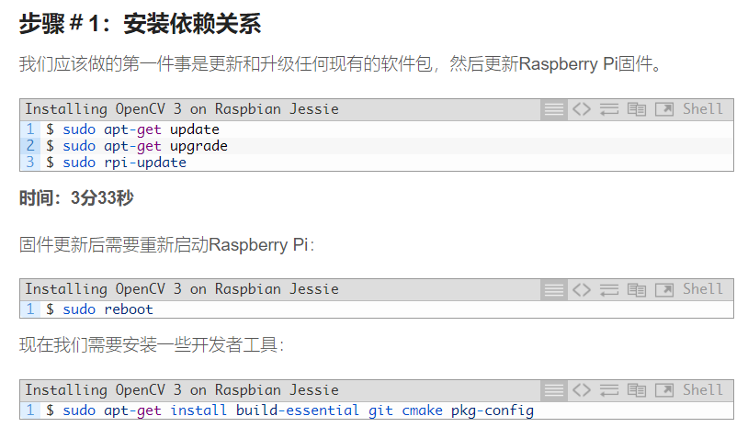

远程登录：软件

**sudo apt-get install xrdp**

树莓派LDC3.5inch RPi驱动的安装

在线安装：

进入到树莓派boot/目录下

1.输入命令：git clone <https://github.com/goodtft/LCD-show.git>

从github上克隆驱动文件

2.修改驱动文件权限：chmod –R 755 LCD-show

3.进入驱动文件目录cd LCD-show/

4.安装驱动：./LCD35-show

树莓派安装tensorflow库

**1）首先安装tensorflow需要的一些依赖和工具。**

sudo apt-get update

# For Python 2.7

sudo apt-get install python-pip python-dev

# For Python 3.3+

sudo apt-get install python3-pip python3-dev

##### ）下载安装tensorflow，==注意，划重点了==

###### 方法一：

# For Python 2.7

wget https://github.com/samjabrahams/tensorflow-on-raspberry-pi/releases/download/v1.1.0/tensorflow-1.1.0-cp27-none-linux_armv7l.whl

sudo pip install tensorflow-1.1.0-cp27-none-linux_armv7l.whl

# For Python 3.4

wget https://github.com/samjabrahams/tensorflow-on-raspberry-pi/releases/download/v1.1.0/tensorflow-1.1.0-cp34-cp34m-linux_armv7l.whl

sudo pip3 install tensorflow-1.1.0-cp34-cp34m-linux_armv7l.whl

* 1
* 2
* 3
* 4
* 5
* 6
* 7

尝试以下，如果你的网够好，或者会翻墙，那么你就轻松不少，下面一大段都可以跳过去了（好羡慕ToT）,如果你发现自己下载失败，就可以尝试一下下面的歪门邪道了。

1. WringPi安装

在有网络的情况下可以使用GIT工具，可以输入以下命令：  
sudo apt-get install git-core

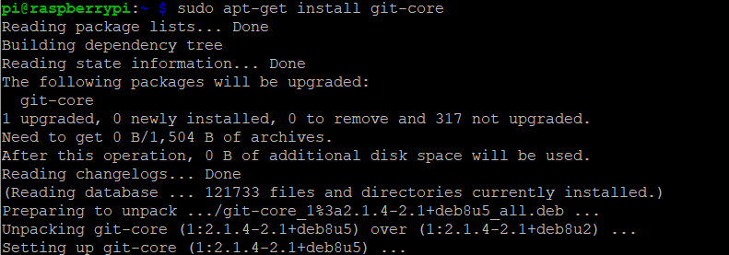  
来让系统自动安装git工具。如果在这个过程中出现错误，尝试更新软件，例如输入以下指令：  
sudo apt-get update  
sudo apt-get upgrade

紧接着可以通过GIT获得wiringPi的源代码  
git clone git://git.drogon.net/wiringPi

虚拟环境

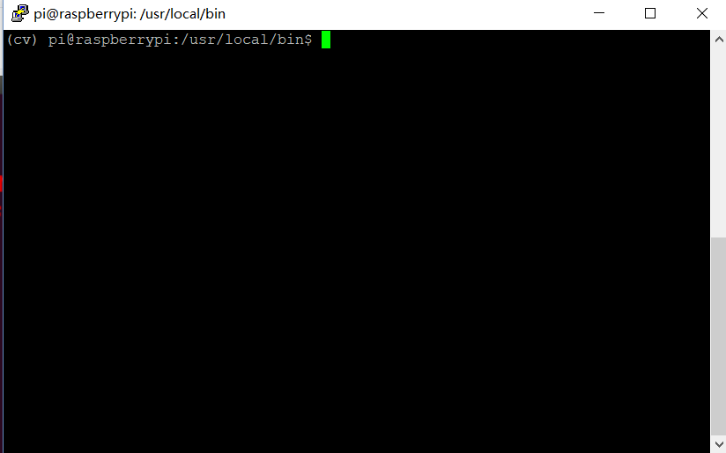

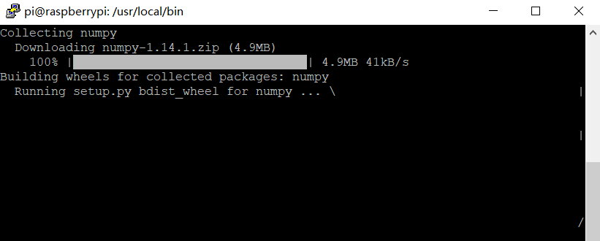

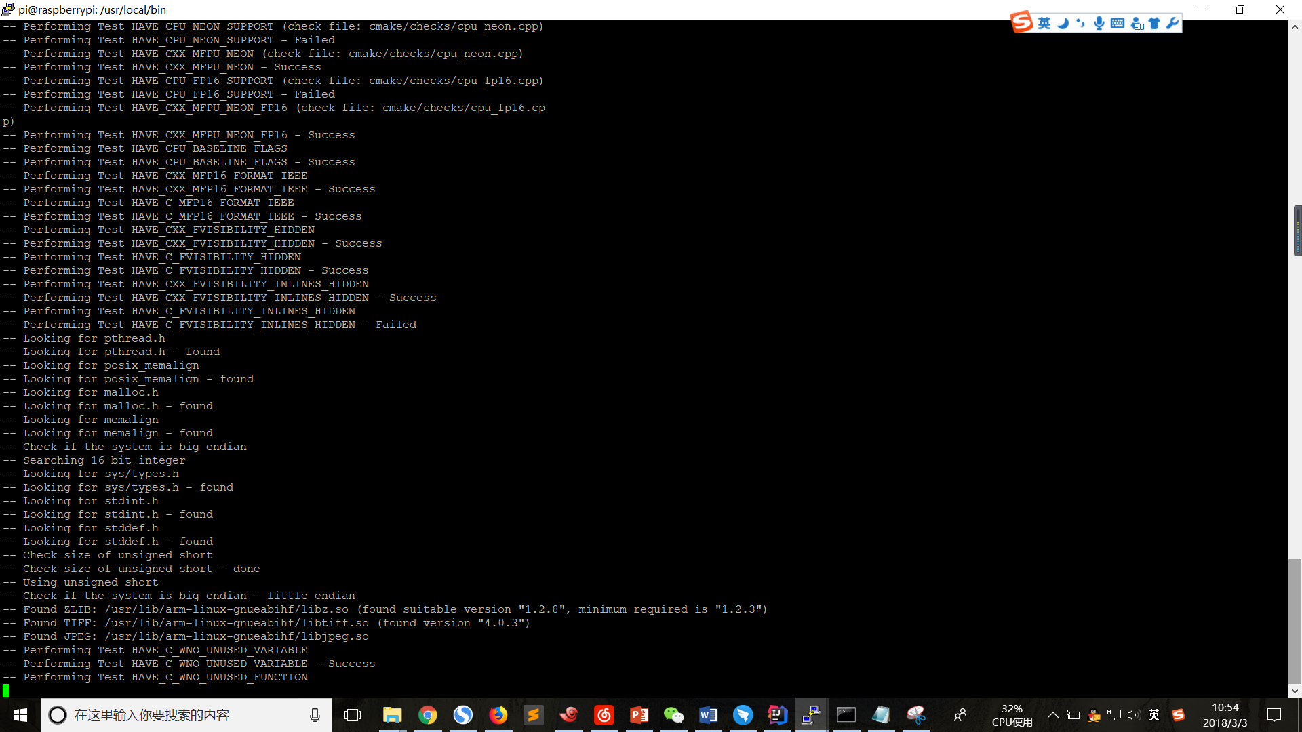

编译opencv3

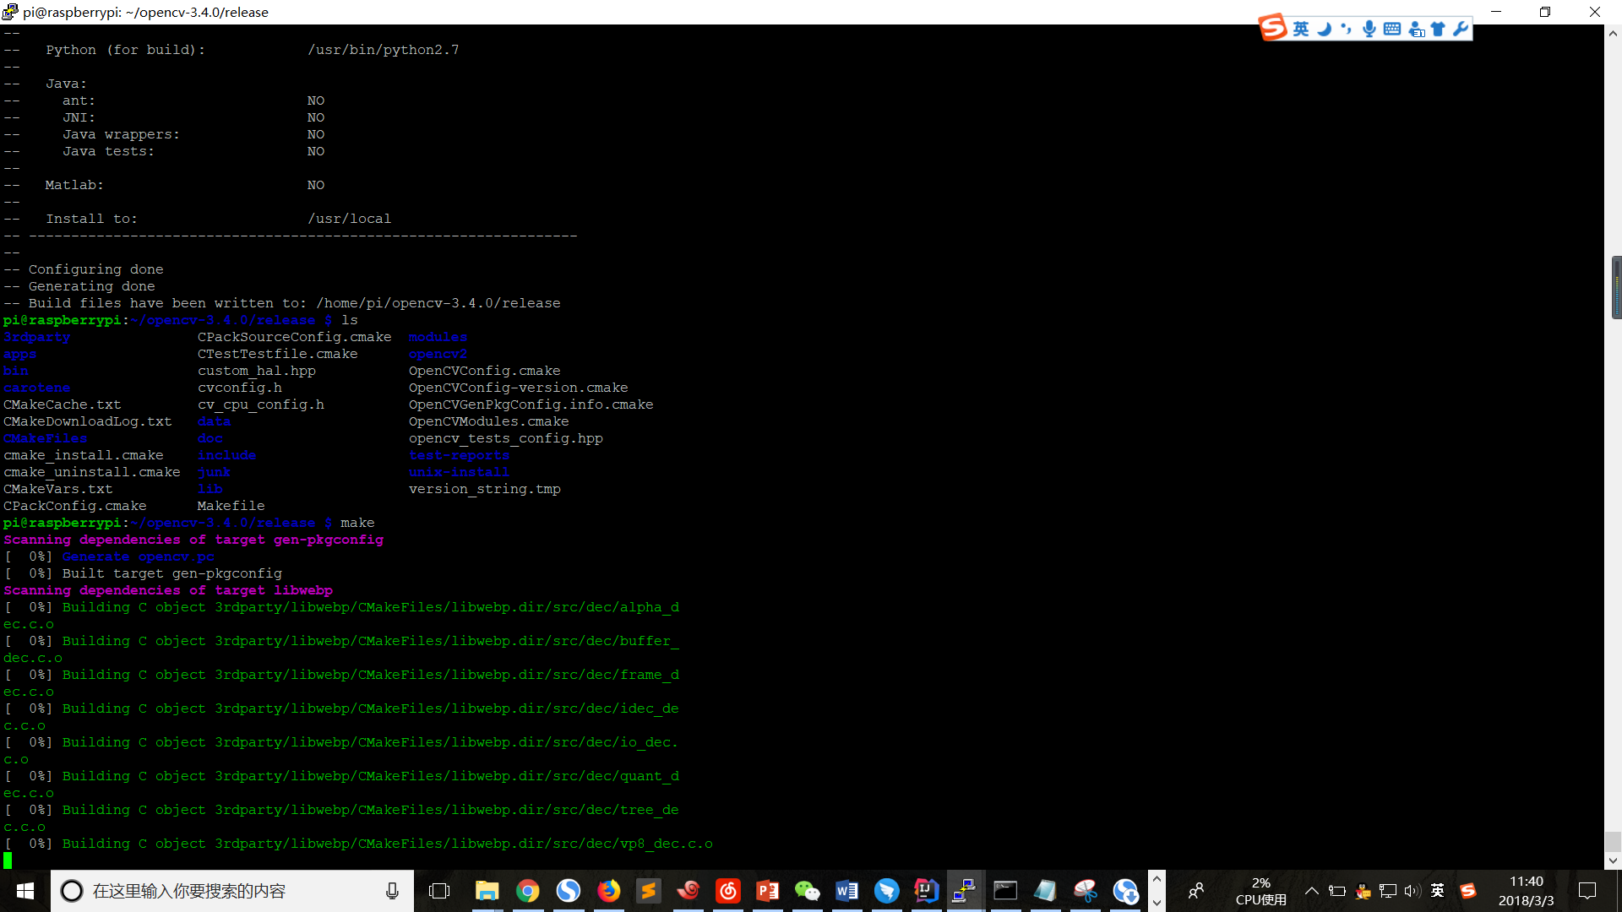查看opencv版本

pkg-config --modversion opencv

安装tensorflow库

下载到本地

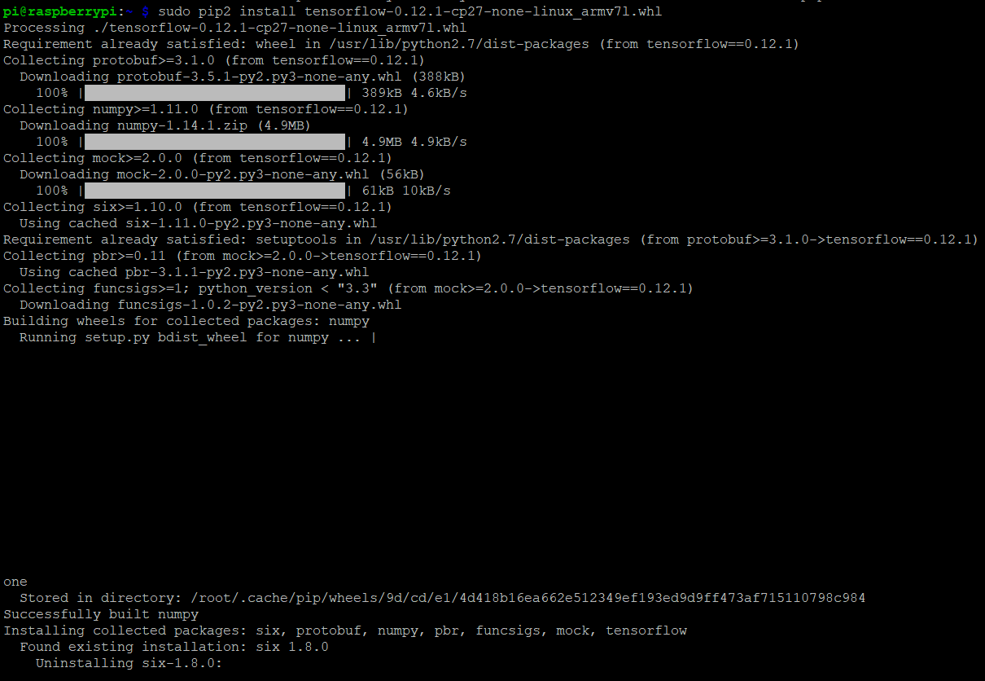

模型下载：

wget <http://download.tensorflow.org/models/image/imagenet/inception-2015-12-05.tgz>

首先要下载jpeg库和编译软件cmake:  
sudo apt-get install libjpeg8-dev  
sudo apt-get install cmake

运行

./mjpg_streamer -i "./input_uvc.so" -o "./output_http.so -w ./www"

运行tensorflow

python /usr/local/lib/python2.7/dist-packages/tensorflow/models/image/imagenet/classify_image.py –-image_file cropped_panda.jpg。

树莓派设置时区

输入sudo dpkg-reconfigure tzdata

选择亚洲上海

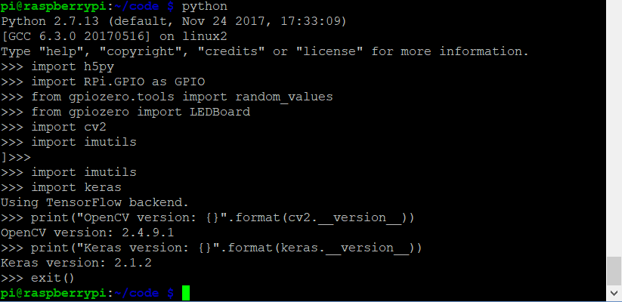

测试库是否装成功

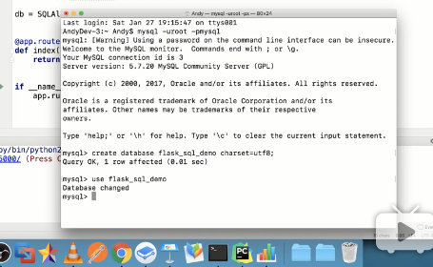

数据库

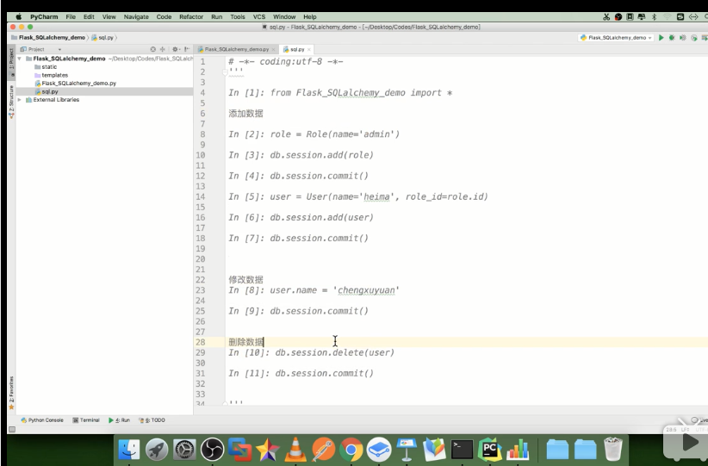

树莓派数据库密码unix_socket

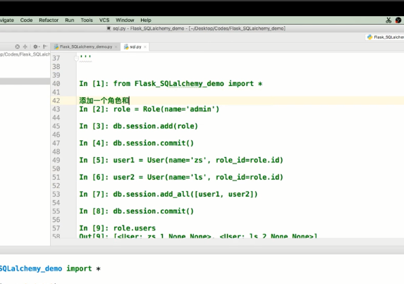

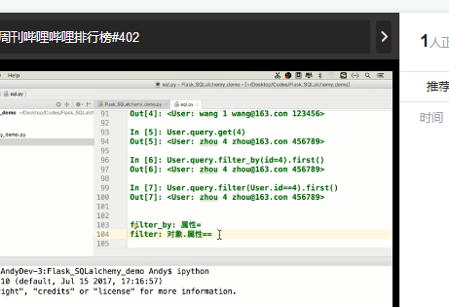

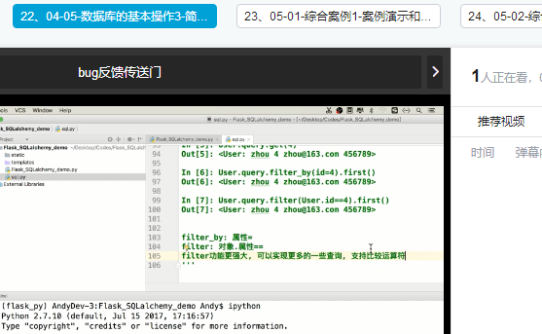

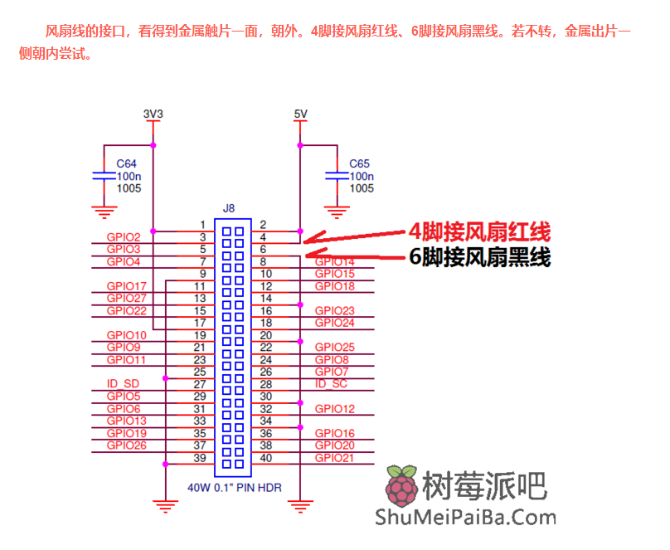

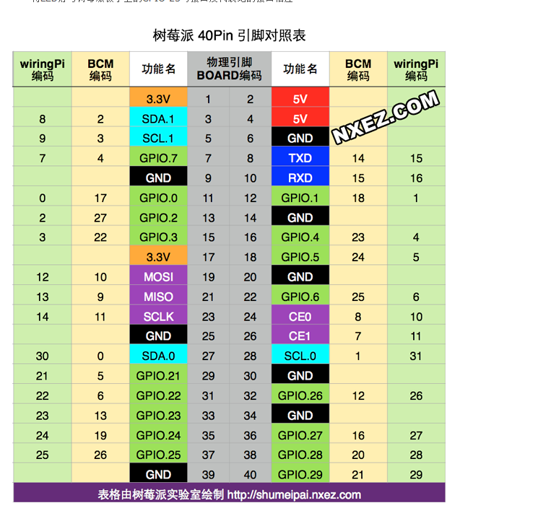

停止mysql服务

~$ sudo service mysql stop

以安全模式启动MySQL

~$ sudo mysqld_safe --skip-grant-tables &

问题 socket.error: [Errno 98] Address already in use

解决

sudo netstat –lntp

用vi打开配置文件：

# vi /etc/sysctl.conf

然后，在这个文件中，加入下面的几行内容:

net.ipv4.tcp_syncookies = 1 # 这一行配置文件里如果有就不用添加了

net.ipv4.tcp_tw_reuse = 1

net.ipv4.tcp_tw_recycle = 1

net.ipv4.tcp_fin_timeout = 5

最后输入下面的命令，让内核参数生效：

# /sbin/sysctl -p

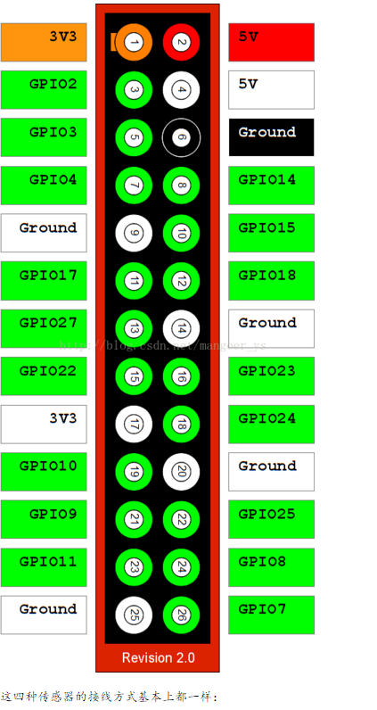

图像识别命令

python classify_image.py --model_dir /home/pi/code/ --image_file mobike.jpg

树莓派

python /home/pi/code/pi2/classify/classify_image.py --model_dir /home/pi/code/pi2/model/ --image_file /home/pi/code/pi2/image/1.jpg

tensorboard --logdir /tmp/retrain_logs

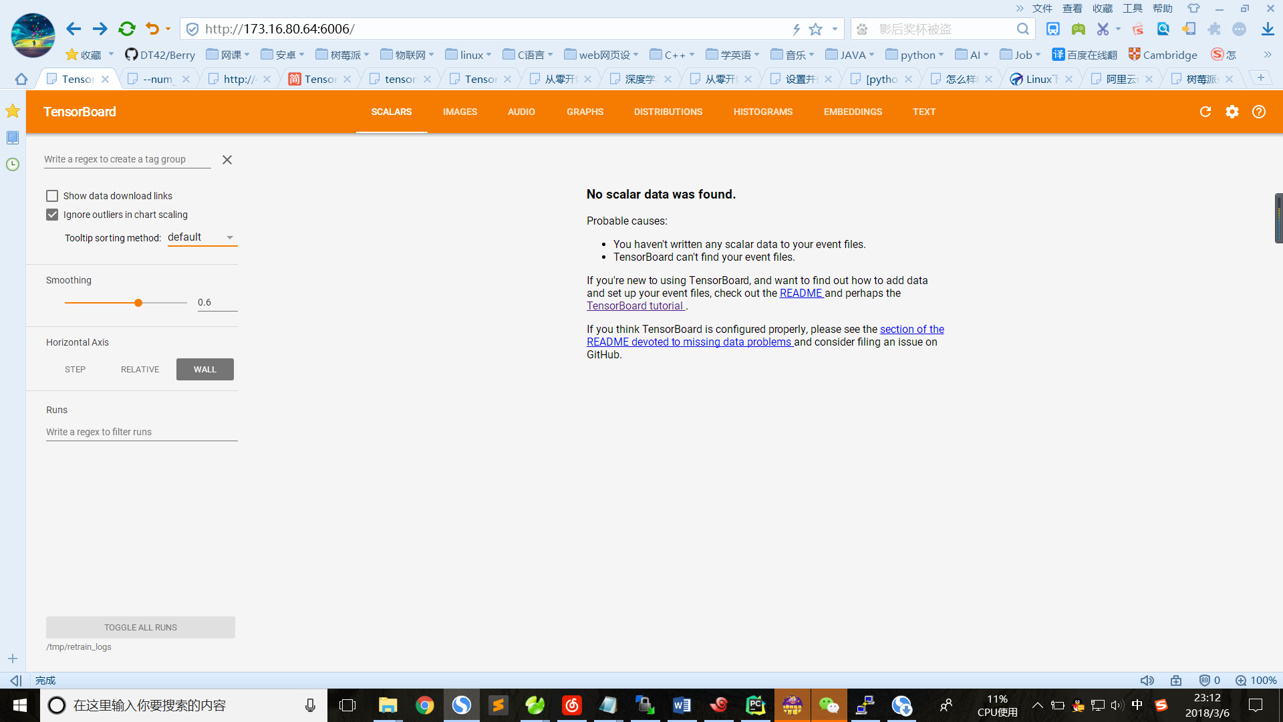

Inception-v3 树莓派

Tensorboard

开启：

tensorboard --logdir=/path/to/log-directory

访问

<http://raspberrypi:6006>

DS18B20 更加直接，树莓派已经自带了 1-Wire 的驱动，只要把他开起来就好了~  
先更新下内核

sudo apt-get update

sudo apt-get upgrade

检查一下 1-Wire 模块是否开启

root@raspberrypi:/etc# lsmod | grep w1

w1_therm 6401 0

w1_gpio 4818 0

wire 32619 2 w1_gpio,w1_therm

如果没有，开启 1-Wire 模块

sudo modprobe w1_gpio

sudo modprobe w1_therm

修改/boot/config.txt 配置文件，增加 dtoverlay=w1-gpio,gpiopin=19,pullup=on  
默认用的是 4 号口，如果你没有接在 4 号口上的话，要人工指定，例如我这里写的 19 号口。  
这里的参数详细可以看 /boot/overlays/README，里面有详细说明

安装sklearn机器学习库

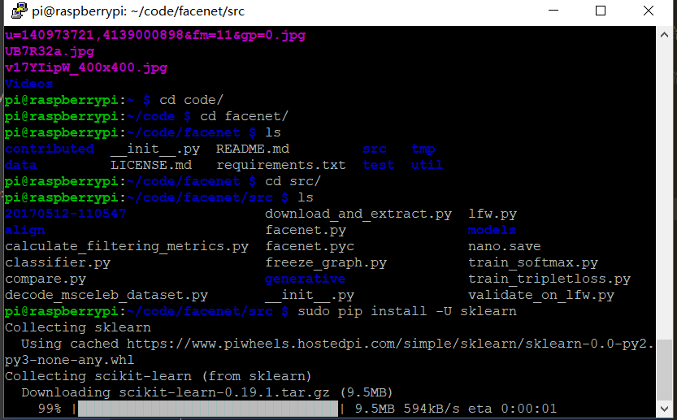

      FaceNet的架构如下所示：

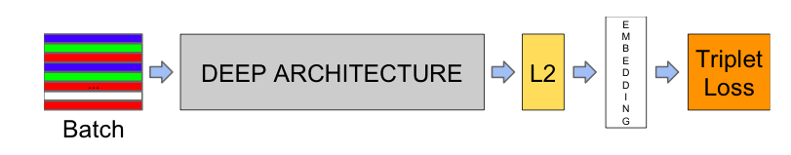

# [树莓派-有源蜂鸣器模块（低电平触发）](http://blog.csdn.net/a497785609/article/details/78002533)

* 1. **组件外观**

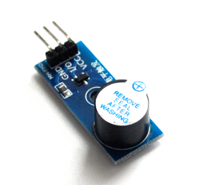

**二、模块描述**  
1.模块采用S8050三极管驱动  
2.工作电压3.3V-5V   
3.小板PCB尺寸：3.2cm * 1.3cm  
4.当I/O口输入低电平时，蜂鸣器发声

**三、模块接口说明（3线制）**  
1.VCC 外接3.3V-5V电压（可以直接与5v单片机和3.3v单片机相连）**接5V时，输入高低电平都会触发蜂鸣，接3.3V时正常，被坑了好久~**  
2.GND 外接GND  
3.I/O 外接单片机IO口

**四、python脚本**

**[python]** [view plain](http://blog.csdn.net/a497785609/article/details/78002533?locationNum=9&fps=1) [copy](http://blog.csdn.net/a497785609/article/details/78002533?locationNum=9&fps=1)

1. **import** RPi.GPIO as GPIO
2. **import** time
4. trig=17
6. **def** init():
7. GPIO.setwarnings(False)
8. GPIO.setmode(GPIO.BCM)
9. GPIO.setup(trig,GPIO.OUT,initial=GPIO.HIGH)
10. **pass**
12. **def** beep(seconds):
13. GPIO.output(trig,GPIO.LOW)
14. time.sleep(seconds)
15. GPIO.output(trig,GPIO.HIGH)
17. **def** beepBatch(seconds,timespan,counts):
18. **for** i **in** range(counts):
19. beep(seconds)
20. time.sleep(timespan)
22. init()
23. #beep(0.1)
24. beepBatch(0.1,0.3,3)
26. GPIO.cleanup()

传感器：

dht11接线：vcc：3v，物理7

led灯 物理 16，接地

蜂鸣器：3v，物理11

Mq2：36物理